我听教授说专业|生物技术
专业导游

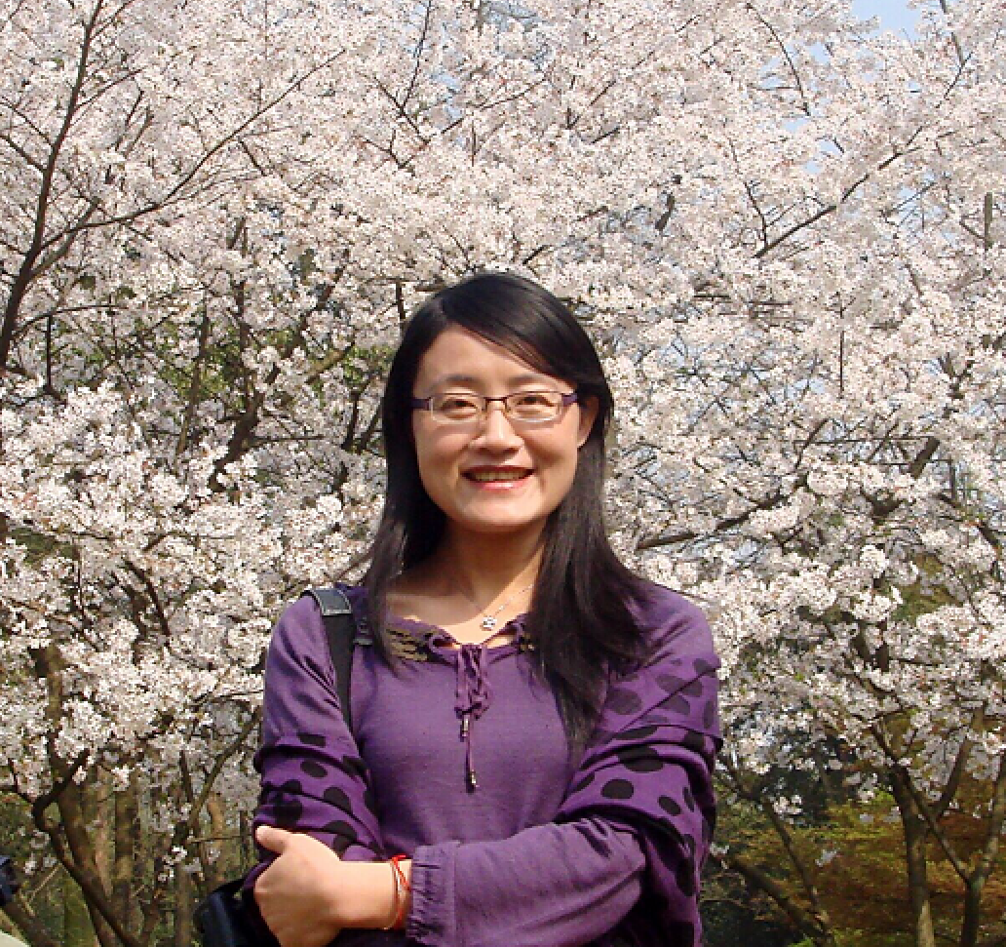

陈敏，女，生命与环境科学学院生物技术系教授，硕士生导师，杭州市131人才，浙江省微生物学会理事、基础微生物副主任委员。主要从事环境微生物及微生物分子生物学的研究工作，主持和参加省部级以上科研项目10余项，主编浙江省重点教材1部，参编教材3部，发表研究论文40余篇，曾被授予“杭州市优秀教师”、“杭州市教育系统先进工作者”等荣誉称号，作为主要成员荣获浙江省第七届高等教育教学成果奖二等奖 。

生物技术

Q1.本专业的学习（研究）对象是什么?
生物技术 (Biotechnology) 是以现代生命科学理论为基础，应用生命科学研究成果，结合化学、物理学、数学和信息学等学科的科学原理，采用先进的科学技术手段，按照应用要求预先设计改造和利用生物体(微生物、动植物) 的技术。生物技术是一门综合的、交叉性的学科，其核心是以DNA重组技术为中心的基因工程，还包括微生物工程、生化工程、细胞工程及生物制品等。
生物技术专业毕业生能在工业、医药、食品、农、林、牧、渔、环保、园林等行业的企业、事业和行政管理等部门，从事生物技术及其相关领域的应用研究、技术开发、教学及行政管理等工作。如有深造和发展的潜力，可进一步攻读研究生学位。
Q2.专业本科核心课程有哪些?
专业核心课程有：植物学、动物学、微生物学、生物化学、遗传学、细胞生物学、分子生物学、基因工程、细胞工程、酶工程、免疫学、干细胞生物学基础和表观遗传学，以及相应实验课程等。
Q3.学习本专业的学生需要具备什么特质?
生物技术是一门实践性很强的学科，作为将来从事高新生物技术领域的研究和开发的应用型人才，实验技能、实践创新能力以及创业潜力是该专业对学生的基本要求。
Q4.本专业学习过程中，有可能遇到的困难是什么?
生物技术专业的特点之一是交叉性和前沿性。交叉性不仅体现在生物学科内部的交叉，而且需要与其它自然科学 (化学、物理学、数学) 和新兴学科 (计算机科学、信息学) 的交融，因此对数理化等基础课的要求比较高；前沿性则表现为生物技术产业是战略性新兴产业，生物技术产品是生命科学前沿研究的最新成果，因此不少课程采用双语教学，并要求阅读英文文献等，对英语水平要求较高。
Q5.社会上是否存在对本专业的认识误区?
社会上对生物技术专业的认识误区之一就是认为本专业的学生就业困难。事实上近年来，世界生物技术领域取得了重大的进展，世界各国把发展生物技术作为经济发展战略的重点。随着生物技术产业的迅速发展，未来一段时期我国对生物技术人才会有极大的需求。
Q6.社会生活中有哪些问题，需要通过本专业的人才来解决?
现代生物技术被认为是21世纪科学技术的核心之一，在农业、医药、轻工业、食品、环保、海洋和能源等多方面得到广泛应用。生物技术研究最终目的是生产商业产品，将为解决人类面临的一些重大问题如粮食、健康、环境、能源等开辟广阔的前景。目前生物技术最活跃的应用领域是生物医药行业，生物制药（常指基因重组药物）被投资者看作为成长性最高的产业之一。
Q7.本专业的毕业生，就业主要面向哪些行业，哪些职业种类?
生物技术专业毕业生能在工业、医药、食品、农、林、牧、渔、环保、园林等行业的企业、事业和行政管理等部门，从事生物技术及其相关领域的应用研究、技术开发、教学及行政管理等工作。如有深造和发展的潜力，可进一步攻读研究生学位。

生物技术最吸引我的——

生技141班 戴芳甸：
有许多循循善诱的导师，还有关心学生生活的辅导员和教务科老师们，整个教学氛围严肃活泼，令人愉快。生物技术专业毕业后的就业前景也十分广阔，在各个领域都有涉及。不论是继续考研深造还是就业，前途都十分开阔。
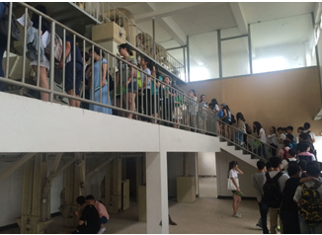
参观新型稻米分拣加工生产线

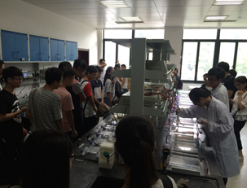
在水稻生物学国家重点实验室见习

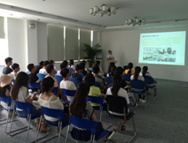
专业见习走访行业高新技术公司——晶佰生物

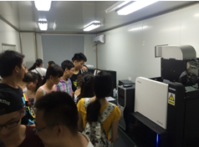
参观晶佰生物高新仪器平台

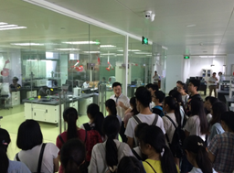
在下沙高科技企业孵化园区生物医药公共平台参观

